Trofeul “Even Chess Festival” Braila editia a IV-a 19.01 2025
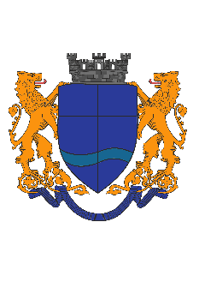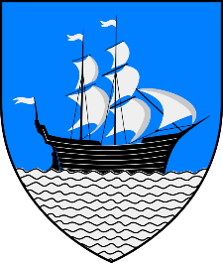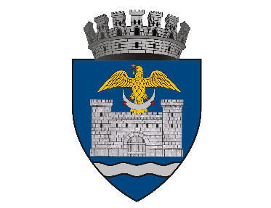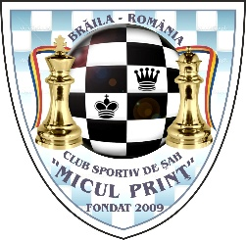
Muzeul de Istorie “ Carol I”
Concurs OPEN sah rapid
Omologat FIDE, FRSah
Ritm de joc 10 min+ 5 sec, 7 runde sistem elvetian
Locuri limitate – 60 – Muzeul de Istorie “ Carol I “ Piata Traian nr 3
Inscrieri la nr whatz 0742 042 111 Preda Iulian ( nu se fac inscrieri in ziua concursului) Program: ora 10 inscrieri.
Program : ora 10 inscrieri , ora 10,30 runda 1 -7
Arbitri : Jugaru Lucian si Dobrescu Cosmin
Criterii de departajare : bucholtz, bucholtz mediu, progresiv
Taxa de participare 130 lei. Se poate plati prin transfer bancar

RO34BRDE090SV26248240900

Premii clasament general
Loc 1- 450 lei diploma, cupa
Loc 2 – 400 lei ,diploma , cupa
Loc 3 – 350 lei , diploma cupa
Loc 4 – 300 lei medalie,diploma
Loc 5 – 250 lei medalie diploma
Loc 6 – 150 lei medalie diploma
Loc 7 – 130 lei medalie,diploma
Under 12,10,8 ani clasament general loc 1,2,3 - cupa,medalie,diploma
Turneul B – neomologat ( nelegitimati, incepatori)
Premii : Locurile 1,2,3,4,5 separat fete si baieti in clasamentul general se acorda cupa,medalie,diploma. Loc 1 baieti + fete – 200 lei.
Taxa de participare 70 lei. Program: ora 10 inscrieri . Se vor disputa 6 runde sistem elvetian 10 min+ 5 sec /jucator locuri limitate – 40
Organizator: CS Micul Print Braila

